# LAPORAN PRAKTIKUM INTERNET OF THINGS (IoT)

# Fakultas Vokasi, Universitas Brawijaya



**PENGGUNAAN SENSOR KELEMBAPAN DHT22 DENGAN ESP32 DI WOKWI DAN VSCODE**

*Adesti Mayerga*

*Fakultas Vokasi, Universitas Brawijaya   
Email : adestimayerga97@gmail.com*

**Abstract** (Abstrak)

Pada praktikum ini, dilakukan Praktik simulasi ESP32 dan sensor suhu-kelembaban merupakan sebuah kegiatan yang bertujuan untuk mempelajari dan memahami penggunaan mikrokontroler ESP32 dalam memantau parameter lingkungan seperti suhu dan kelembaban. Melalui simulasi, pengguna dapat mempelajari cara mengintegrasikan sensor suhu-kelembaban (seperti DHT11 atau DHT22) dengan ESP32, memprogram ESP32 untuk membaca data sensor, dan menampilkan hasil pengukuran secara real-time. Simulasi ini dapat dilakukan pada platform virtual seperti Wokwi untuk mempelajari konsep dasar sebelum implementasi pada perangkat fisik.

**1. Introduction**

* 1. **Latar belakang**

Sensor DHT22 merupakan sensor digital yang dapat mengukur suhu dan kelembapan dengan akurasi yang tinggi. ESP32 adalah mikrokontroler dengan konektivitas Wi-Fi dan Bluetooth yang sering digunakan dalam proyek IoT. Dengan adanya simulasi berbasis Wokwi, pengguna dapat menguji kode dan rangkaian tanpa harus memiliki perangkat keras secara fisik.

* 1. **Tujuan eksperimen**

Praktikum ini bertujuan untuk mengajarkan langkah-langkah pembuatan sistem Sensor Suhu dan Kelembapan dengan menggunakan platform Wokwi dan VSCode. Dengan memanfaatkan Wokwi, pengguna dapat mensimulasikan dan menguji sistem sensor suhu secara virtual, sementara VSCode digunakan untuk menulis dan mengedit kode program. Melalui eksperimen ini, diharapkan pengguna dapat menguasai teknik dasar dalam pembuatan proyek mikrokontroler, baik dari sisi perangkat keras maupun perangkat lunak.

**2. Methodology (Metodologi)**

**2.1 Tools & Materials (Alat dan Bahan)**

Laptop/Pc, wokwi, dan vscode

**2.2 Implementation Steps (Langkah Implementasi)**

1. **Persiapan Lingkungan**: Instal VSCode, PlatformIO, dan buat proyek baru untuk ESP32.
2. **Pembuatan Rangkaian di Wokwi**: Hubungkan DHT22 ke ESP32 dengan konfigurasi VCC ke 3.3V, GND ke GND, dan Data ke GPIO (misal GPIO 4).
3. **Penulisan Kode**: Gunakan library DHT untuk membaca sensor dan tampilkan hasil di terminal.
4. **Simulasi dan Pengujian**: Jalankan simulasi di Wokwi dan amati output di terminal VSCode.

**3. Results and Discussion (Hasil dan Pembahasan)**

**3.1 Experimental Results (Hasil Eksperimen)**

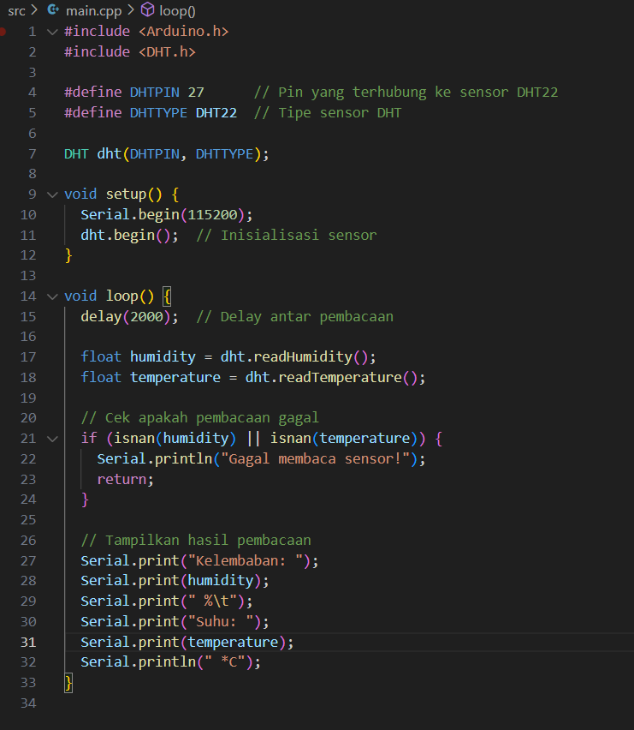Kode main.cpp

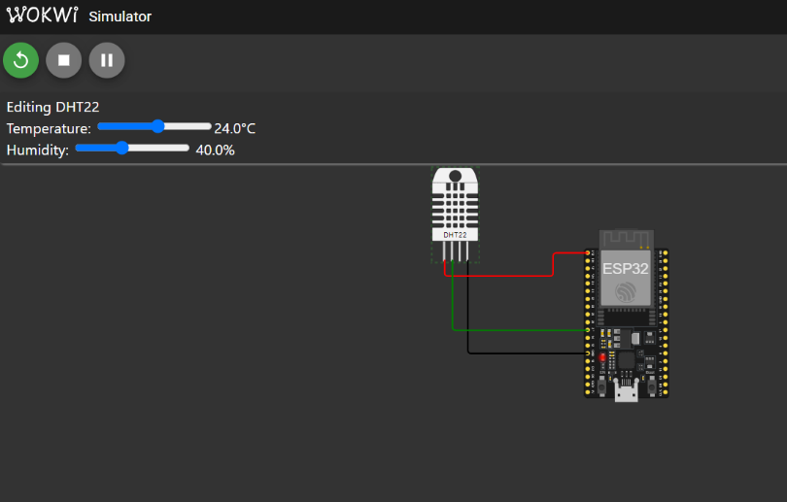

Output nya

entry 0x400805dc

Kelembaban: 40.00 % Suhu: 24.00 *C

Kelembaban: 40.00 % Suhu: 24.00 *C

Kelembaban: 40.00 % Suhu: 24.00 *C

Kelembaban: 40.00 % Suhu: 24.00 *C

Kelembaban: 40.00 % Suhu: 24.00 *C

Kelembaban: 40.00 % Suhu: 24.00 *C

Kelembaban: 40.00 % Suhu: 24.00 *C

Kelembaban: 40.00 % Suhu: 24.00 *C

Kelembaban: 40.00 % Suhu: 24.00 *C

Kelembaban: 40.00 % Suhu: 24.00 *C

Kelembaban: 40.00 % Suhu: 24.00 *C

Kelembaban: 40.00 % Suhu: 24.00 *C